**Assignment 1**

盛思远 5140379043

**Section 1 简述**

如果O是观察点，A是观察平面，l1和l2是parallel lines。

将点O与l1的任意一点相连，这条连线会和平面A有个交点。

如果把O和l1的每一点相连，会形成很多交点，将这些交点连起来，就是O和l1构成的平面π1与平面A的交线，也就是在O点观察l1并投影到平面A的结果。

同理O点观察l2并投影到平面A也会有一条直线。

可以证明，这两条直线必定相交，交点就是vanishing point。

**Section2 举例**

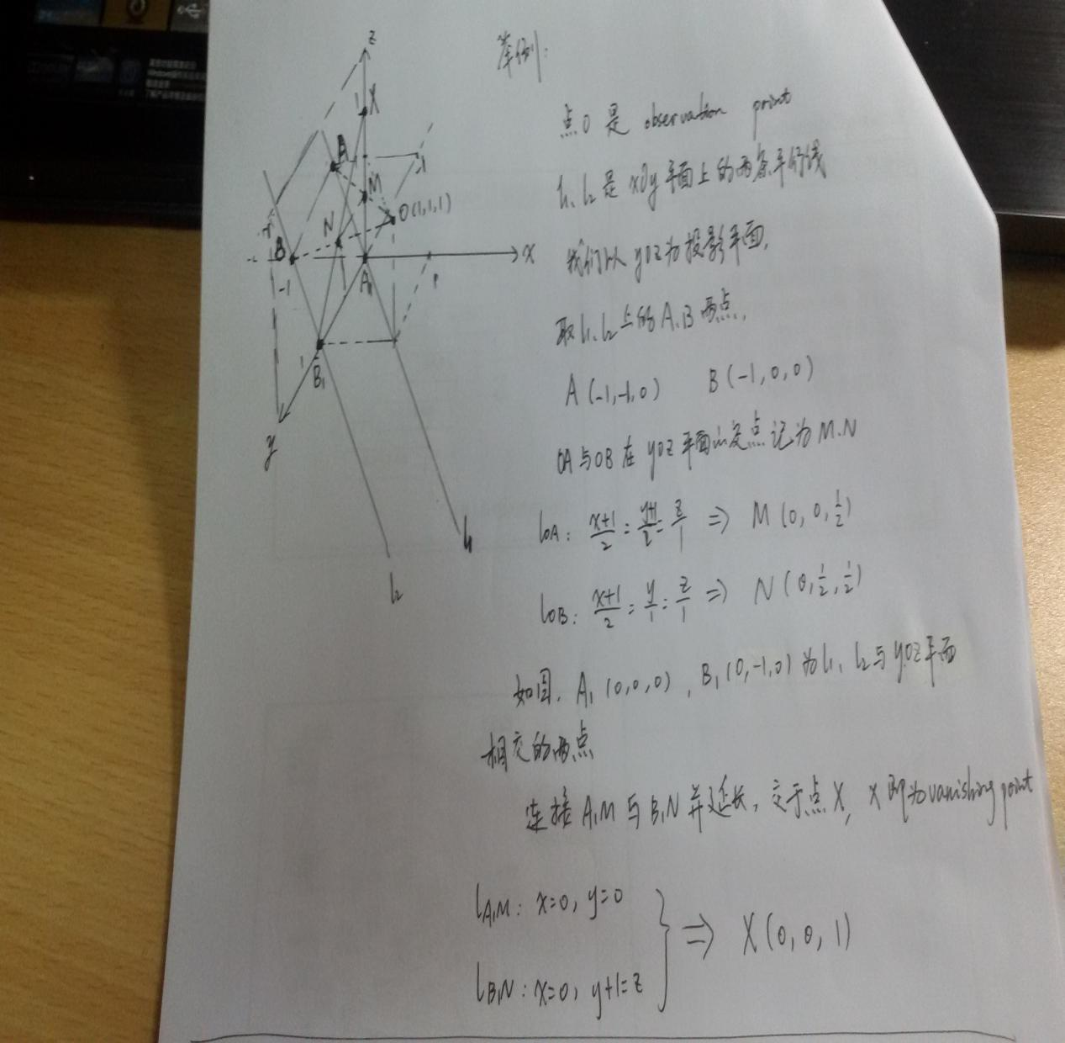

**Section3 证明**

